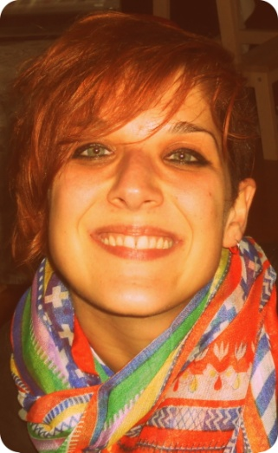

Melania Tozzi

Mobile +39.349.2865835

[melaniatozzi@alice.it](mailto:melaniatozzi@alice.it) - [melaniatozzi@gmail.com](mailto:melaniatozzi@gmail.com)

www.melacreo.blogspot.com

Melania Tozzi nasce a Fabriano (AN) il 17 aprile 1979.

Diplomata come perito Tecnico Commerciale ha sempre cercato di svicolare per non farsi travolgere dalla valanga fatta di particelle di numeri e schemi così perfetti e poco creativi.

Decide di portare avanti la sua passione per l’arte e il disegno sbocciata da bambina.

Fin dal 1999 affianca al suo lavoro di impiegata corsi ed esperienze grafiche come il corso di fumetto presso la Scuola Internazionale di Comic’s sede di Jesi e svariate collaborazioni con studi grafici e case editrici come illustratrice e fumettista.

L’impiego da barista e il consistente consumo di **caffè** le permettono di vedere il mondo in "tutte le sfumature del marrone" e scopre questo meraviglioso colore che si presta elegantemente alle sue creazioni, alla stregua di un perfetto acquerello.

Accostando i suoi disegni a **materiali di riciclo**, l’artista dà largo spazio alla sua fantasia.

Si immerge per brevi periodi nella profonda e incontaminata reef di Berlino, nuovo centro nevralgico di arte e cultura che diviene per lei grande fonte di ispirazione, e punto di inizio verso un nuovo percorso d'artista. Nel 2013 entra a far parte dell’associazione di artisti “**Art Pro Tacheles**” che gestisce la **Kunsthaus Tacheles** di Berlino, nota galleria d'arte moderna sorta 23 anni fà in un ex magazzino in fase di demolizione. Alcune delle sue opere sono esposte nella galleria e collabora attivamente con l’associazione realizzando nuovi progetti.

Sulla scia del colore alternativo nasce una nuova curiosità: **I colori naturali**. Le erbe spontanee e officinali, bacche e verdure, molte delle quali coltiva nel proprio orto. Dopo un attento studio delle straordinarie proprietà benefiche e curative che la natura ci offre attraverso la vegetazione, sperimenta anche la varietà delle loro sfumature cromatiche. Inizia a produrre colori che conserva per composizioni che prevedono l’esclusivo utilizzo dei prodotti naturali, quali **rami**, **cortecce** e **radici**…

La sperimentazione di questa tecnica, trova subito spazio nelle esposizioni dell'Associazione Polis-Arte di Fabriano, nel Dicembre 2012 presso il Mercato Coperto Fabrianese con il tema "Forme d'odio" e nel Marzo 2013, presso la Nuova Galleria delle Arti di Fabriano, con il tema "Il risveglio dell'Eros"

Nello stesso periodo, l’artista si avvicina inoltre al mondo della tessitura, apprendendo nozioni base su Telai a 4 licci, presso il Museo della Canapa di Spoleto (PG). L’abilità manuale e la passione per l’artigianato la portano a scoprire gli antichi metodi di tessitura andando a ritroso nella storia dei telai, fino ad arrivare alla tecnica della “**tessitura a tavolette**” che risale all’età preistorica. Oltre a partecipare a dimostrazioni nei mercati medievali in tutta Italia, realizza oggettistica artigianale e creazioni alternative con un elegante esplosione di colori, che racchiudono in loro l'intero percorso dell'artista, ancora in continua evoluzione.